תרגיל 3
- א. score = β0+β1×hours+u
ב. גורם שיכול להשפיע על hours הוא המצב הסוציו-אקונומי. ככל שהבית שהתלמיד גדל בבית בעל יותר אמצעים כך יהיה לו יותר נוח ללמוד למבחן (לדוגמא אם לתלמיד יש חדר משלו יהיו לו יותר קל ללמוד זמן רב מאשר תלמיד אחר שחולק חדר עם שלושה אחים). בנוסף אם לתלמיד אין אמצעיים כלכליים רבים ייתכן שהוא צריך לפרנס את עצמו/ לסייע למשפחתו בעול הפרנסה ועל כן יהיה לו פחות זמן ללמוד.
גורם נוסף שיכול להשפיע הוא הבריאות של התלמיד. במידה והוא חולה (או בעל הפרעות קשב וריכוז) יהיה לו קשה הרבה יותר ללמוד למבחן.
לפיכך ניתן להסיק שלגורמים אלו אכן יש התאמה עם שעות הלמידה של התלמיד.
ג. לפי הסעיף הקודם ניתן להסיק שאכן האומד של OLS יהיה מוטה. אולם, ייתכן שהוא יאפשר לנו להבין לפחות באופן חלקי את הקשר שבין שעות הלמידה לציון במבחן.

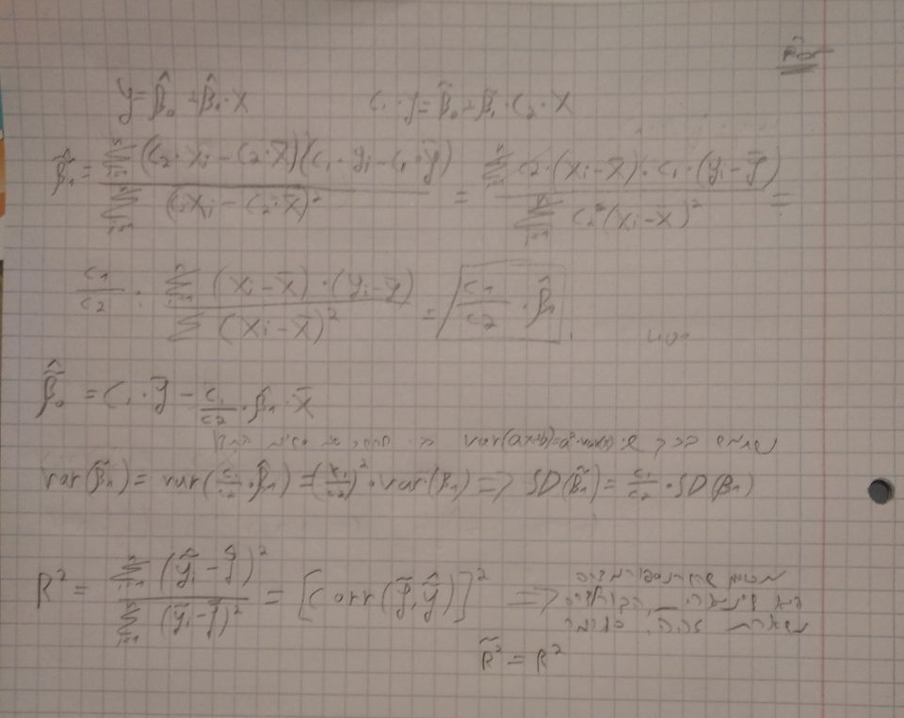
- ב. בסעיף א β1= 139.9854, β0= 12315.18, R בריבוע = 0.6264 וסטיית התקן של האומד הוא 585.239
בסעיף ב β1= 139.9854, β0= -0.0021692, R בריבוע = 0.6264 וסטיית התקן של האומד הוא .585.239 כלומר, ההבדל היחידי הוא בחותך.

ג. ניתן לראות שהשיפועים של שני הגרפים זהים. השינוי היחידי הוא החותך עם ציר ה-Y .
מכיוון שהשיפוע זהה ניתן להסיק שההשפעה של גודל הדירה על המחיר היא זהה בשני המקרים.
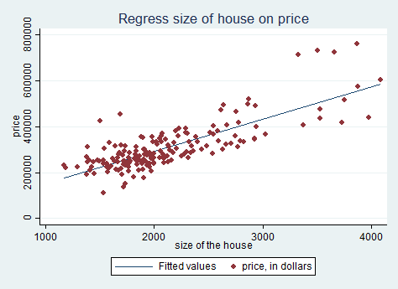
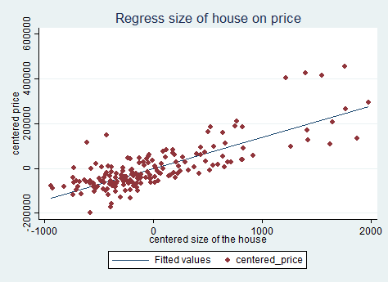
"ממורכז"
לא "ממורכז"

- β1= 0.0003878, β0= 11.77292, R בריבוע = 0.5940
עבור המשתנה המתוקנן: β1= 0.0003878, β0= 18.68068, R בריבוע = 0.5940

כפי שראינו בסעיף הקודם, גם כאן השיפועים נשארים זהים ולכן ההשפעה היא זהה. ההבדל היחידי הוא החותך.
"ממורכז"

לא "ממורכז"

